ŽUPANIJA: ISTARSKA

PROGRAM RASPOLAGANJA POLJOPRIVREDNIM ZEMLJIŠTEM U VLASNIŠTVU REPUBLIKE HRVATSKE

ZA OPĆINU SVETA NEDELJA

SADRŽAJ PROGRAMA

- Ukupna površina poljoprivrednog zemljišta u vlasništvu države na području općine Svete Nedelje, iznosi: 270,6535 ha

- Podaci o dosadašnjem raspolaganju
T-1 Prikaz dosadašnjeg raspolaganja po svim oblicima - površina u ha
R.br. | OBLIK RASPOLAGANJA  ( skraćeni naziv iz ugovora) | Ukupan broj ugovora | Ukupna površina po ugovorima
1. | privremeno korištenje | 3 | 21,6763 ha
2. | dugogodišnji zakup | 1 | 32,6977 ha
 | UKUPNO: | 4 | 54,3740 ha

- Sumarni pregled površina poljoprivrednog zemljišta u vlasništvu države prema oblicima raspolaganja
T-2 Prikaz ukupnih površina po oblicima raspolaganja
OBLIK RASPOLAGANJA | Površina  u ha | NAPOMENA  (minirano, višegodišnji nasadi i sustavi odvodnje i navodnjavanja)
površine određene za povrat | 21,0276 | -
površine određene za prodaju  - jednokratno, maksimalno  do 25% | 0 | -
površine određene za zakup | 249,6259 | -
površine određene za zakup za ribnjake | 0 | -
površine određene za zakup zajedničkih pašnjaka | 0 | -
površine određene za ostale namjene  - jednokratno, maksimalno  do 5% | 0 | -

MAKSIMALNA POVRŠINA ZA ZAKUP iznosi: 50 ha.
NAPOMENA/OBRAZLOŽENJE (određene specifičnosti za područje jedinice lokalne samouprave):
Detaljna razrada Programa raspolaganja poljoprivrednim zemljištem u vlasništvu RH za općinu Sveta Nedelja dostavlja se u nastavku.

DETALJNA RAZRADA PROGRAMA RASPOLAGANJA POLJOPRIVREDNIM ZEMLJIŠTEM U VLASNIŠTVU REPUBLIKE HRVATSKE ZA OPĆINU SVETU NEDELJU

- ZEMLJOPISNI PODACI O OPĆINI SVETA NEDELJA

Općina Sveta Nedelja prostire se na površini od 59,88 km² i sastoji se od 21. naselja: Cere, Eržišće, Frančići, Jurazini, Kraj Drage, Mali Golji, Mali Turini, Marići, Markoci, Nedešćina, Paradiž, Ružići, Santalezi, Snašići, Sveti Martin, Štrmac, Šumber, Veli Golji, Veli Turini, Vrećari i Županići, prikazanih na slici 1.

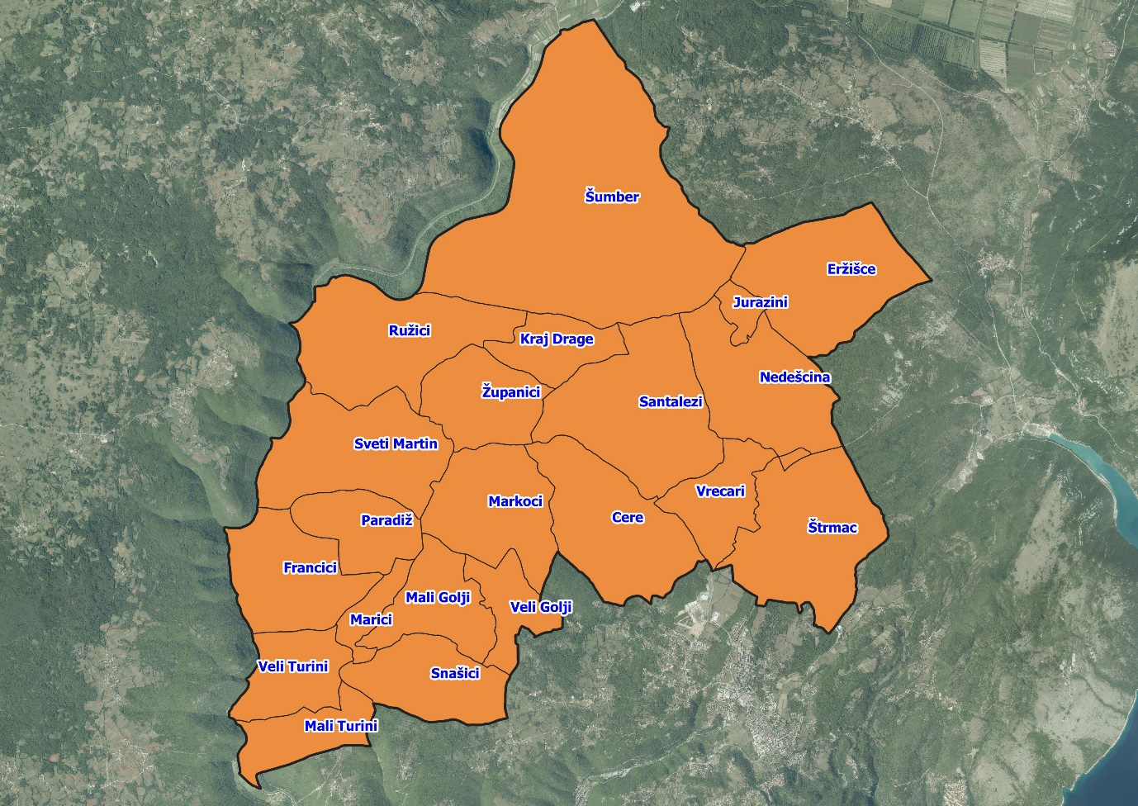
Slika 1: Naselja općine Svete Nedelje, Izvor: Državna geodetska uprava - obrada autora

GOSPODARENJE POLJOPRIVREDNIM ZEMLJIŠTEM U VLASNIŠTVU REPUBLIKE HRVATSKE ZA OPĆINU SVETU NEDELJU

Sukladno Zakonu o poljoprivrednom zemljištu (NN 20/18, NN 115/18, NN 98/19 , u daljnjem tekstu: Zakon) poljoprivredno zemljište je dobro od interesa za Republiku Hrvatsku i ima njezinu osobitu zaštitu. Poljoprivrednim zemljištem u smislu ovoga Zakona smatraju se poljoprivredne površine koje su po načinu uporabe u katastru opisane kao: oranice, vrtovi, livade, pašnjaci, voćnjaci, maslinici, vinoopćinai, ribnjaci, trstici i močvare kao i drugo zemljište koje se može privesti poljoprivrednoj proizvodnji.

Poljoprivredno zemljište mora se održavati pogodnim za poljoprivrednu
proizvodnju. Pod održavanjem poljoprivrednog zemljišta pogodnim za poljoprivrednu
proizvodnju smatra se sprječavanje njegove zakorovljenosti i obrastanja višegodišnjim
raslinjem, kao i smanjenje njegove plodnosti.

Raspolaganje poljoprivrednim zemljištem u vlasništvu države u smislu ovoga
Zakona predstavlja: zakup i zakup za ribnjake, zakup zajedničkih pašnjaka, privremeno korištenje, zamjena, prodaja, prodaja izravnom pogodbom, davanje na korištenje izravnom pogodbom, razvrgnuće suvlasničke zajednice, osnivanje prava građenja i osnivanje prava služnosti.

Osnovna načela raspolaganja državnim poljoprivrednim zemljištem na području općine Svete Nedelje su:
- Državno poljoprivredno zemljište mora biti u funkciji poljoprivredne proizvodnje
uzimajući u obzir tradicijsku proizvodnju ovog kraja i specifičnosti pojedinih poljoprivrednih površina definiranih ovim Programom,
- Općina Sveta Nedelja sve slobodne površine državnog poljoprivrednog zemljišta odrediti će za povrat i zakup,
- Prilikom prodaje državnog poljoprivrednog zemljišta poštivati će se odredbe čl. 59 i čl. 60 Zakona,
- Prilikom davanja u zakup državnog poljoprivrednog zemljišta poštivati će se odredbe Zakona, čl. 36 i odluke Općine o maksimalnoj površini koja se može dati u zakup pojedinoj pravnoj ili fizičkoj osobi na području općine Svete Nedelje koja je sastavni dio ovog Programa,
- Prilikom davanja na privremeno korištenje državnog poljoprivrednog zemljišta poštivat će se odredbe čl. 57 Zakona,
- Promjena namjene poljoprivrednog zemljišta u nepoljoprivredne svrhe provoditi će se u skladu s dokumentima prostornog uređenja,
- Preko općinaskih službi i nadležnih institucija provodit će se stalni nadzor i poduzimati mjere za nepoštivanje preuzetih obveza za one koji raspolažu državnim poljoprivrednim zemljištem.

UKUPNA POVRŠINA POLJOPRIVREDNOG ZEMLJIŠTA U VLASNIŠTVU REPUBLIKE HRVATSKE

Prema službeno dostavljenim podacima Državne geodetske uprave ukupna površina poljoprivrednog zemljišta u vlasništvu Republike Hrvatske, koje je u katastarskom operatu nadležnog Područnog ureda za katastar Labin upisana kao poljoprivredno zemljište i s kojim se može raspolagati sukladno ovom Zakonu, iznosi 270,6535 ha.

Popis svih katastarskih čestica poljoprivrednog zemljišta u vlasništvu RH za općinu Sveta Nedelja nalazi se u PRILOGU 1.

Kopija katastarskog plana sa prikazom svih katastarskih čestica poljoprivrednog zemljišta u vlasništvu RH sa podlogom digitalne ortofoto karte općine Svete Nedelje izrađena je prema službeno dostavljenim podacima Državne geodetske uprave za potrebe izrade Programa i nalazi se u PRILOGU KKP-1 dok je njen umanjeni prikaz vidljiv na slici 2.
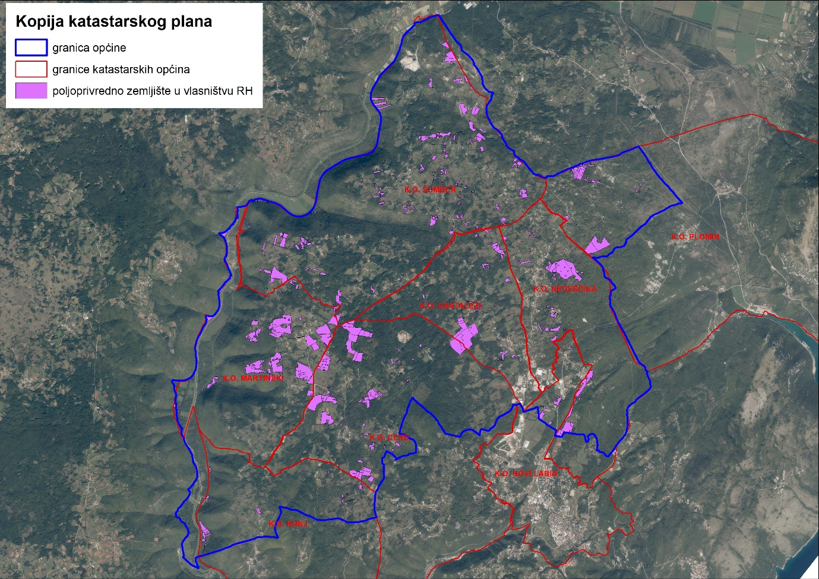
Slika 2: Državno poljoprivredno zemljište na području općine Svete Nedelje
Izvor: Državna geodetska uprava, obrada autora

PODACI O DOSADAŠNJEM RASPOLAGANJU POLJOPRIVREDNIM ZEMLJIŠTEM U VLASNIŠTVU DRŽAVE

Poljoprivrednim zemljište u vlasništvu Republike Hrvatske na području općine Svete Nedelje raspolaže se temeljem sljedećih oblika raspolaganja prikazanih u tablici T-3.

T-3: Prikaz dosadašnjeg raspolaganja poljoprivrednim zemljištem u vlasništvu RH
R.br. | OBLIK RASPOLAGANJA  ( skraćeni naziv iz ugovora) | Ukupan broj ugovora | Ukupna površina po ugovorima
1. | privremeno korištenje | 3 | 21,6763 ha
2. | dugogodišnji zakup | 1 | 32,6977 ha
 | UKUPNO: | 4 | 54,3740 ha

Kopija katastarskog plana sa prikazom svih katastarskih čestica poljoprivrednog zemljišta u vlasništvu RH koje su pod jednim od oblika raspolaganja, sa podlogom digitalne ortofoto karte općine Svete Nedelje izrađena je prema službeno dostavljenim podacima Državne geodetske uprave, podataka općine Svete Nedelje i Ministarstva poljoprivrede za potrebe izrade Programa i nalazi se u PRILOGU KKP-2 dok je njen umanjeni prikaz vidljiv na slici 3.

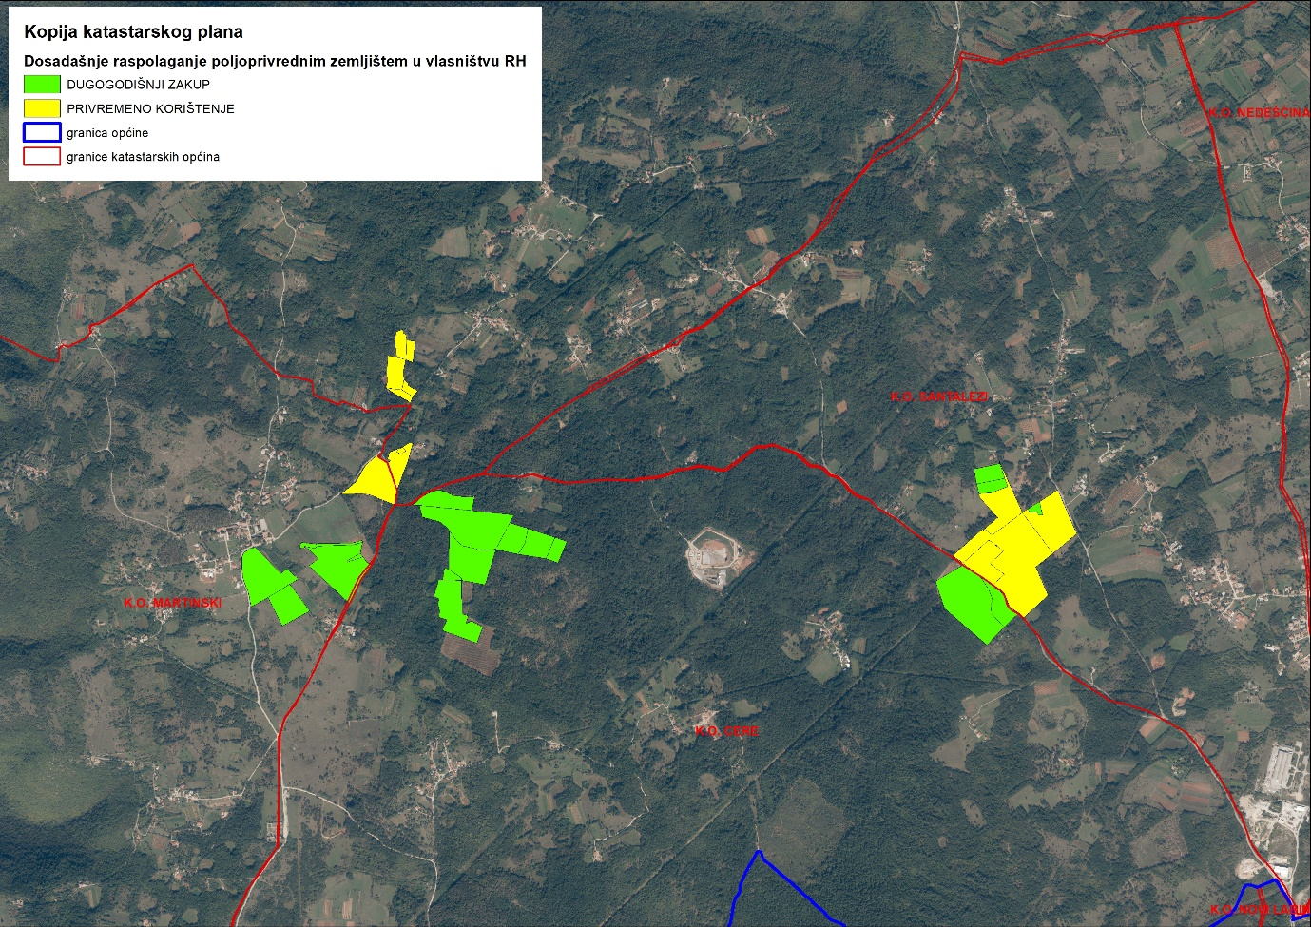
Slika 3: Prikaz dosadašnjeg raspolaganja poljoprivrednim zemljištem u vlasništvu RH
Izvor: Državna geodetska uprava, općina Sveta Nedelja, Ministarstvo poljoprivrede - obrada autora

POVRŠINE ODREĐENE ZA ZAKUP

Maksimalna površina koja se na području općine Svete Nedelje može dati u zakup pojedinoj fizičkoj ili pravnoj osobi iznosi 50 ha.

Na području općine Svete Nedelje za zakup poljoprivrednog zemljišta određeno je 249,6259 hektara.

Kopija katastarskog plana sa prikazom svih katastarskih čestica poljoprivrednog zemljišta u vlasništvu RH koje su određene za davanje u zakup, sa podlogom digitalne ortofoto karte općine Svete Nedelje izrađena je prema službeno dostavljenim podacima Državne geodetske uprave, podataka općine Svete Nedelje i Ministarstva poljoprivrede za potrebe izrade Programa i nalazi se u PRILOGU KKP-3 dok je njen umanjeni prikaz vidljiv na slici 4.
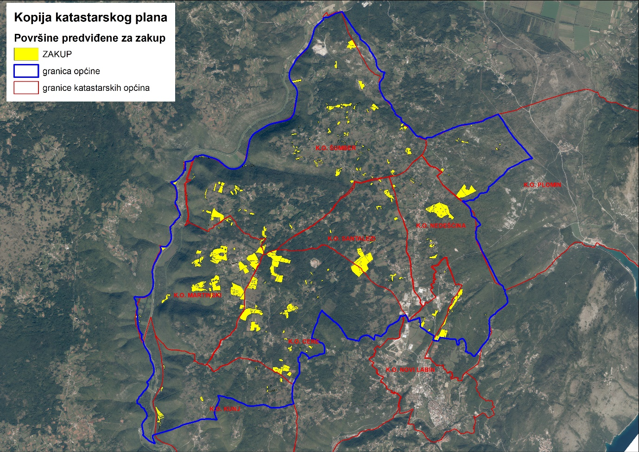
Slika 4: Prikaz katastarskih čestica poljoprivrednog zemljišta u vlasništvu RH koje su određene za davanje u zakup,
Izvor: Državna geodetska uprava, općina Sveta Nedelja, Ministarstvo poljoprivrede - obrada autora

Popis svih katastarskih čestica poljoprivrednog zemljišta u vlasništvu RH određenih za davanje u zakup nalazi se u PRILOGU 1, a u tablici T-4 prikazano je poljoprivredno zemljište predviđeno za zakup prema katastarskim općinama.

T-4: Poljoprivredno zemljište određeno za zakup prema katastarskim općinama
Naziv katastarske općine | Površina (ha)
CERE | 61,5093
KUNJ | 4,2013
MARTINSKI | 74,2639
NEDEŠĆINA | 18,2820
NOVI LABIN | 4,4660
PLOMIN | 8,7332
SANTALEZI | 24,6546
ŠUMBER | 53,5156
UKUPNO | 249,6259

POVRŠINE ODREĐENE ZA PRODAJU

Na području općine Svete Nedelje ne postoje površine poljoprivrednog zemljišta u vlasništvu Republike Hrvatske određene za prodaju.

POVRŠINE ODREĐENE ZA POVRAT

Na području općine Svete Nedelje za povrat poljoprivrednog zemljišta određeno je 21,0276 ha

Prema očitovanju (KLASA:943-01/20-01/65, URBROJ: 2163/1-24-02/4-20-2, 20. studeni 2020.) Istarska županija, Upravni odjel za opću upravu i imovinsko-pravne poslove, Odsjek za imovinsko-pravne poslove i pravnu pomoć, Izdvojeno mjesto rada Labin nije bilo u mogućnosti dostaviti podatke o površini koju je potrebno osigurati kao nadoknadu za oduzetu imovinu te je Općina Sveta Nedjelja upućena da postupi po uputi iz obavijesti ureda državne uprave, Službe za imovinsko-pravne poslove, Ispostava Labin od 4. rujna 2018. (KLASA: 943-01/18-01/42, URBROJ: 2163-06-09-02/7-18-2).

Analizom dostavljenih zahtjeva utvrđeno je da katastarske čestice iz prvog zahtjeva u k.o. Plomin nisu vraćene podnositeljima zahtjeva te su sve čestice navedene u zahtjevu (osim katastarske čestice zgrade) Programom predviđene za povrat u površini od 7,1014 ha.

Katastarske čestice iz drugog zahtjeva su vraćene u vlasništvo podnositelja zahtjeva osim katastarske čestice čija je kultura lokva. S obzirom da navedena kultura nije vrsta poljoprivrednog zemljišta, površina spomenute čestice Programom nije predviđena za povrat.

Analizom trećeg zahtjeva nije bilo moguće sa sigurnošću odrediti da li su neke od navedenih čestica vraćene podnositelju zahtjeva. S obzirom da se u zahtjevu nalaze čestice čija kultura nije bila poljoprivredna, za potrebe povrata su uzete samo čestice čija je kultura bila poljoprivredna i čestice čija je trenutna kultura poljoprivredna. Također u izračun povrata nisu uzete čestice koje su u međuvremenu parcelirane. Temeljem gore navedenog za potrebe trećeg zahtjeva bilo je potrebno odrediti za povrat 4,5515 ha u k.o. Nedešćina i 9,1256 ha u k.o. Šumber.

Popis svih katastarskih čestica u vlasništvu Republike Hrvatske koje su na području općine Svete Nedelje određene za povrat nalazi se u PRILOGU 1.

Kopija katastarskog plana sa prikazom svih katastarskih čestica poljoprivrednog zemljišta u vlasništvu RH koje su određene za povrat, sa podlogom digitalne ortofoto karte općine Svete nedlje izrađena je prema službeno dostavljenim podacima Državne geodetske uprave, podataka općine Svete Nedelje i ureda Državne uprave za potrebe izrade Programa i nalazi se u PRILOGU KKP-4 dok je njen umanjeni prikaz vidljiv na slici 5.

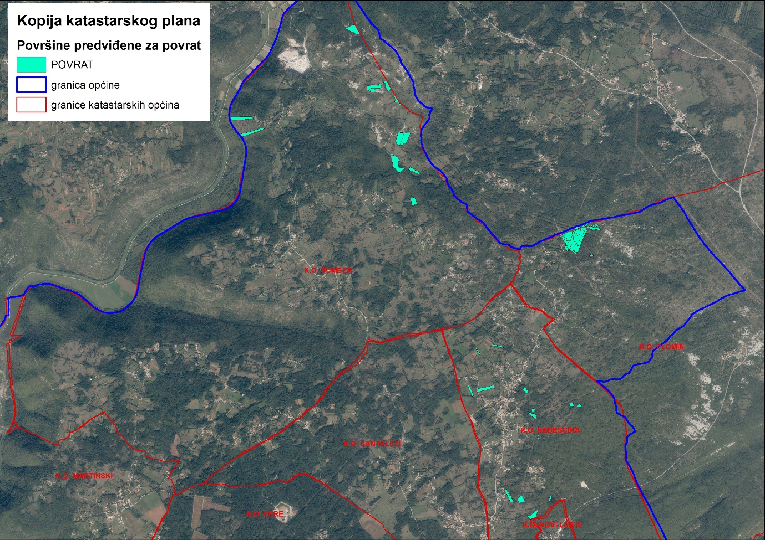
Slika 5: Površine određene za povrat
Izvor: Državna geodetska uprava, Ured državne uprave - obrada autora

POVRŠINE ODREĐENE ZA ZAKUP ZA RIBNJAKE

Na području općine Svete Nedelje ne postoje površine poljoprivrednog zemljišta u vlasništvu Republike Hrvatske određene za zakup za ribnjake.

POVRŠINE ODREĐENE ZA ZAKUP ZAJEDNIČKIH PAŠNJAKA

Na području općine Svete Nedelje ne postoje površine poljoprivrednog zemljišta u vlasništvu Republike Hrvatske određene za zakup zajedničkih pašnjaka.

POVRŠINE ODREĐENE ZA OSTALE NAMJENE

Na području općine Svete Nedelje ne postoje površine poljoprivrednog zemljišta u vlasništvu Republike Hrvatske određene za ostale nepoljoprivredne namjene.

PRILOZI:
- Dokumentacija sukladno Pravilniku o dokumentaciji potrebnoj za donošenje Programa raspolaganja poljoprivrednim zemljištem u vlasništvu RH (NN 27/2018):
- Kopija katastarskog plana/očitovanje DGU o dostavljenim podacima
- Zemljišnoknjižni izvadci, Posjedovni listovi,
- Uvjerenje Upravnog tijela županije, odnosno grada Zagreba, nadležnog za prostorno uređenje nalaze li se predmetne čestice izvan granica građevinskog područja,
- Očitovanje Ureda državne uprave u županiji, odnosno grada Zagreba o podnesenim zahtjevima za povrat oduzete imovine,
- Uvjerenje Hrvatskih šuma d.o.o.,
- Očitovanje Hrvatskih voda,
- Uvjerenje Upravnog tijela županije, odnosno grada Zagreba, nadležnog za prostorno uređenje jesu li predmetne čestice u obuhvatu postojećeg i/ili planiranog sustava javnog navodnjavanja,
- Očitovanje Hrvatskog centra za razminiranje.

- Popis priloga iz detaljne razrade Programa
- PRILOG 1 : Popis katastarskih čestica poljoprivrednog zemljišta u vlasništvu RH po katastarskim općinama za općinu Sveta Nedelja
- PRILOG KKP-1: Prikaz katastarskih čestica - poljoprivredno zemljište u vlasništvu RH za općinu Sveta Nedelja
- PRILOG KKP-2: Prikaz katastarskih čestica - dosadašnje raspolaganje poljoprivrednim zemljištem u vlasništvu RH za općinu Sveta Nedelja
- PRILOG KKP-3: Prikaz katastarskih čestica - površine određene za zakup za općinu Sveta Nedelja
- PRILOG KKP-4: Prikaz katastarskih čestica - površine određene za povrat za općinu Sveta Nedelja
- PRILOG KOPIJE KATASTARSKOG PLANA - PK u digitalnom obliku s označenim oblicima raspolaganja

